ИСПОЛНИТЕЛЬНЫЙ КОМИТЕТ  НИЖНЕКАМСКОГО МУНИЦИПАЛЬНОГО РАЙОНА  РЕСПУБЛИКИ ТАТАРСТАН |  |  | ТАТАРСТАН РЕСПУБЛИКАСЫ  ТҮБӘН КАМА МУНИЦИПАЛЬ РАЙОНЫ  БАШКАРМА КОМИТЕТЫ
пр. Строителей, д. 12, г. Нижнекамск, 423570 |  |  | Төзүчеләр пр., 12 нче йорт, Түбән Кама шәһәре, 423570
ПОСТАНОВЛЕНИЕ  № 310 |  | КАРАР  26 марта 2024 г.

Об утверждении проекта планировки и проекта межевания территории для размещения линейного объекта «Технические коридоры и дороги комплекса производства терефталевой кислоты и полиэтилентерефталата» в границах муниципального образования «город Нижнекамск»
В соответствии со статьями 45 и 46 Градостроительного кодекса Российской Федерации, Уставом Нижнекамского муниципального района Республики Татарстан, учитывая протокол публичных слушаний от 2 февраля 2024 года № 3, Исполнительный комитет Нижнекамского муниципального района постановляет:

1. Утвердить проект планировки и проект межевания территории для размещения линейного объекта «Технические коридоры и дороги комплекса производства терефталевой кислоты и полиэтилентерефталата» в границах муниципального образования «город Нижнекамск» (приложение № 1, 2).

Проект размещен на официальном сайте Нижнекамского муниципального района в разделе «Нижнекамский муниципальный район – градостроительные документы - документация по планировке территории – городское поселение
МО «г. Нижнекамск» - Линейные объекты.

Ссылка на размещение проекта: https://e-nkama.ru/gorozhanam/sfery-zhizni/stroitelstvo-i-nedvizhimost/gradostroitelstvo/dokumentatsiya-po-planirovke territorii/proekt-planirovki-chasti-territorii-g-nizhnekamska/lineynye-obekty/

2. При разработке проекта комплекса производства терефталевой кислоты
и полиэтилентерефталата предусмотреть выполнение мероприятий в соответствии с постановлением Кабинета министров Республики Татарстан от 07.03.2024 № 126 «О реализации мер по снижению антропогенной нагрузки на атмосферный воздух на территории муниципального образования «город Нижнекамск» и территориях Нижнекамского муниципального района Республики Татарстан, Тукаевского муниципального района Республики Татарстан, находящихся в пределах 3 километра от границ муниципального образования «город Нижнекамск».

3. Отделу по связям с общественностью и средствам массовой информации обеспечить размещение настоящего постановления на официальном сайте Нижнекамского муниципального района Республики Татарстан, в газетах «Нижнекамская Правда» и «Туган як».

4. Контроль за исполнением настоящего постановления возложить на начальника Управления градостроительной политики и архитектуры Исполнительного комитета Нижнекамского муниципального района Республики Татарстан Никитину О.А.

Исполняющий обязанности Руководителя,
заместитель Руководителя Р.С. Игтисамов

Приложение № 1
Утверждено
постановлением Исполнительного комитета Нижнекамского муниципального района
Республики Татарстан
от 26.03.2024 № 310
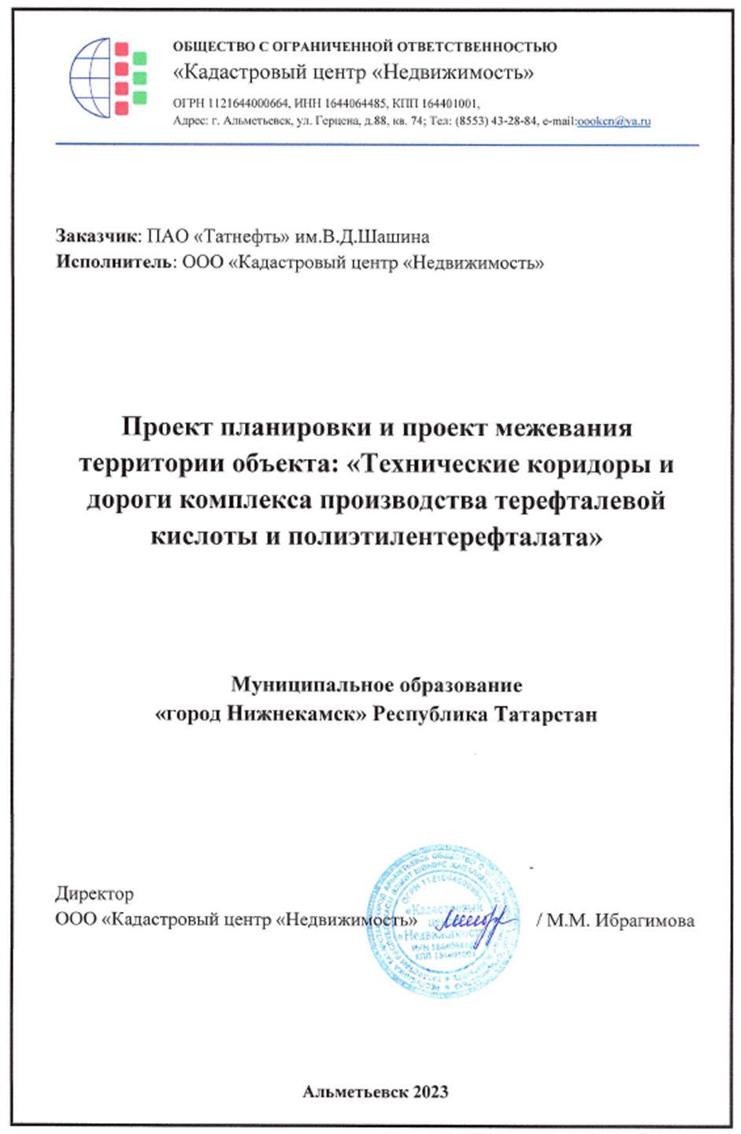

Приложение № 2
Приложение № 2
Утверждено
постановлением Исполнительного комитета Нижнекамского муниципального района
Республики Татарстан
от 26.03.2024 № 310

Схема

